***Informe de desarrollo del Proyecto Final para la materia electiva de Variables Ambientales:***

Para el desarrollo de este proyecto nos basamos en el cronograma enviado al foro. Como se le comentó al profesor, y debido a nuestra propia consideración sobre la ineficiencia del uso del foro, se realiza este pequeño informe, donde se anexarán las reuniones y los avances semanales que tuvimos a medida que fuimos avanzando en el proyecto.

Entonces, primero que todo, recordemos el cronograma.

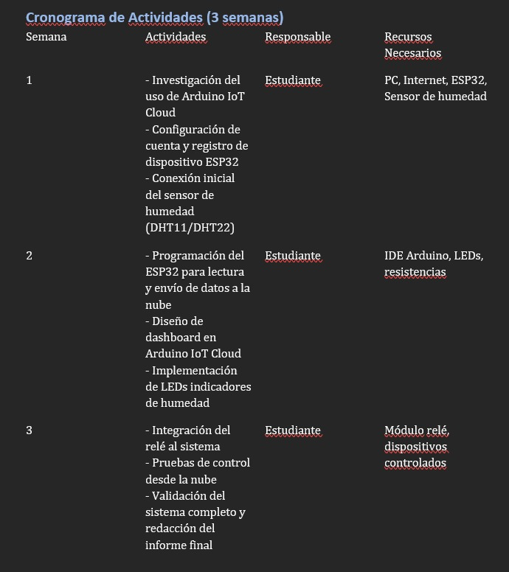

***SEMANA 1:***

Iniciando en la primera semana, solo nos reunimos mediante WhatsApp y dialogamos para coordinar la compra y búsqueda de los elementos necesarios. Durante este proceso, encontramos un inconveniente al no tener disponible el módulo relé, por lo que decidimos reemplazar su señal por un LED. Así finalizamos la semana, creando también el apartado correspondiente dentro de Arduino Cloud. 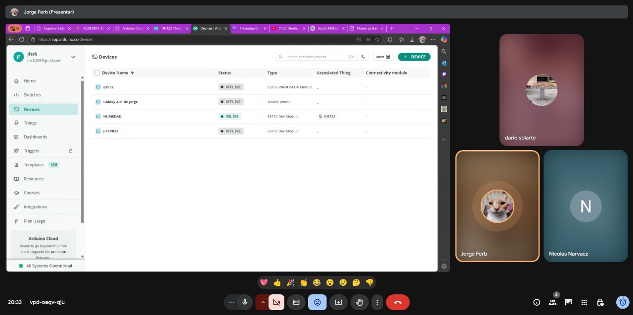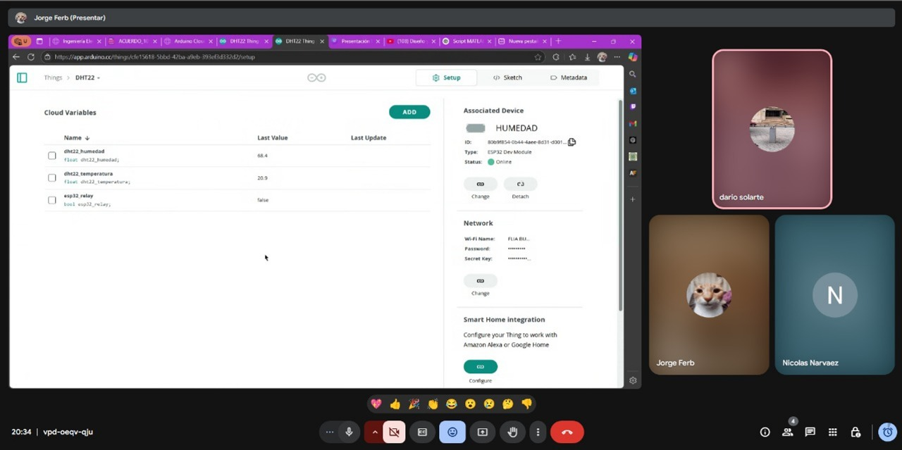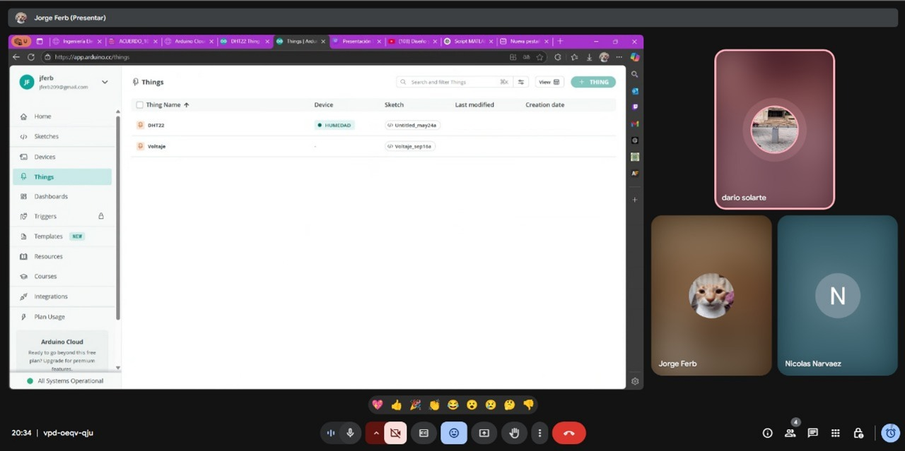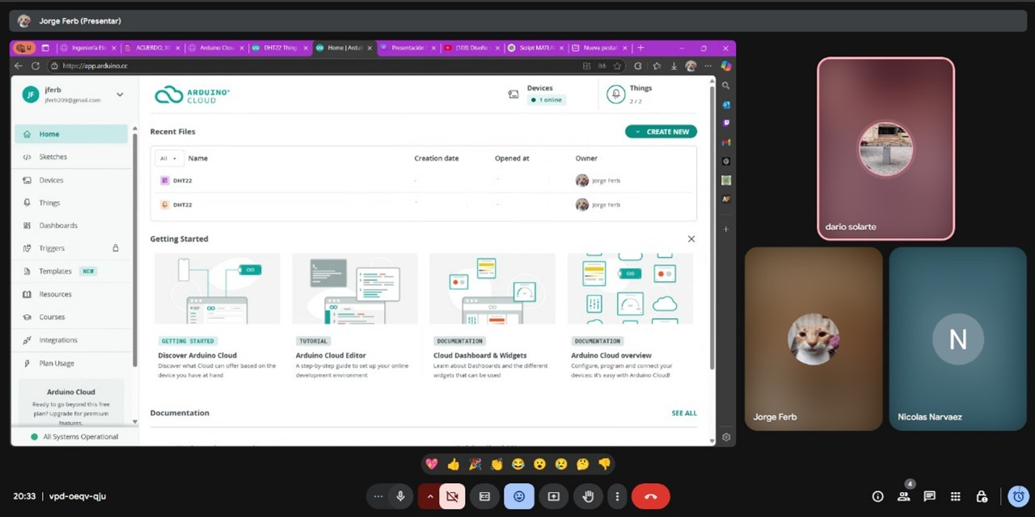

En las dos primeras imágenes podemos ver, respectivamente, lo que corresponde a la creación del device, es decir, cómo Arduino Cloud va a reconocer nuestro ESP32. En las otras dos imágenes se muestra cómo dejamos creado el entorno de things, que es el encargado de recibir la variable medida; en este caso, los LEDs que indican el nivel de humedad y, en caso de haberlo, el relé.

***SEMANA 2:***

Para la segunda semana nos volvimos a reunir y empezamos a avanzar en el siguiente aspecto: ya habíamos logrado hacer la conexión del ESP32 con Arduino Cloud, así que ahora debíamos enfocarnos en cómo mostrar lo que estábamos midiendo mediante el dashboard (apartado gráfico/visual), junto con el código necesario para lograrlo. Todo esto se puede ver en las siguientes imágenes.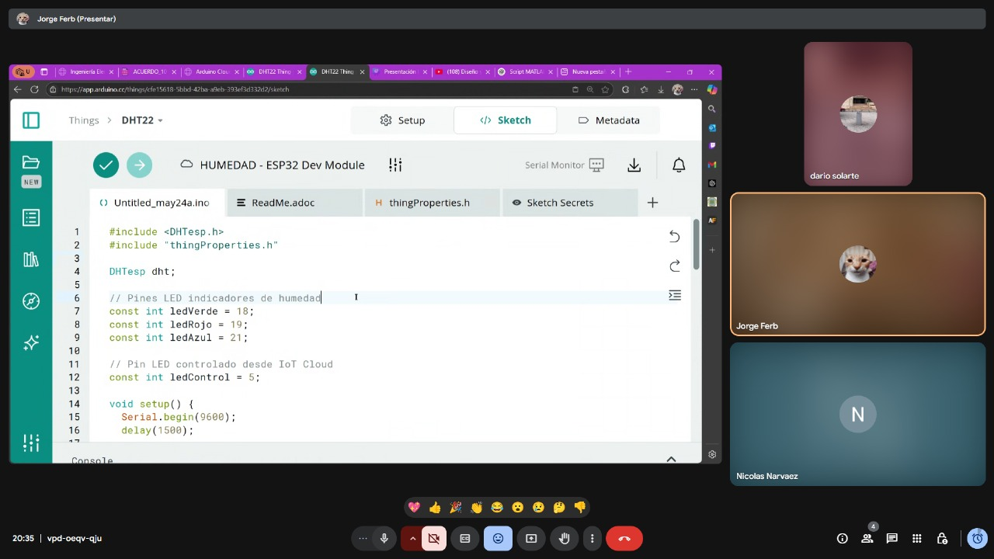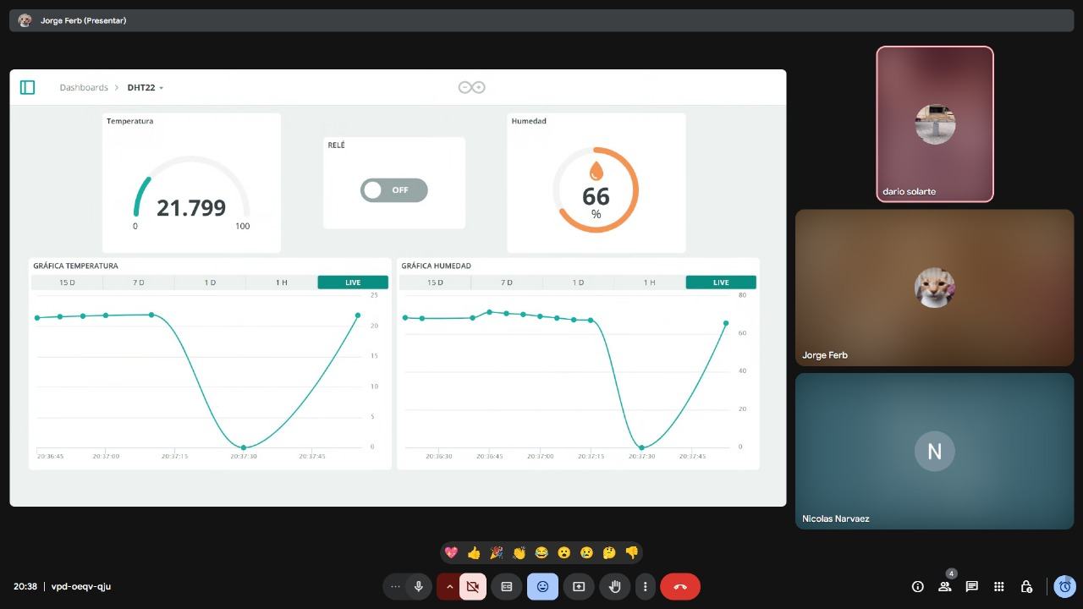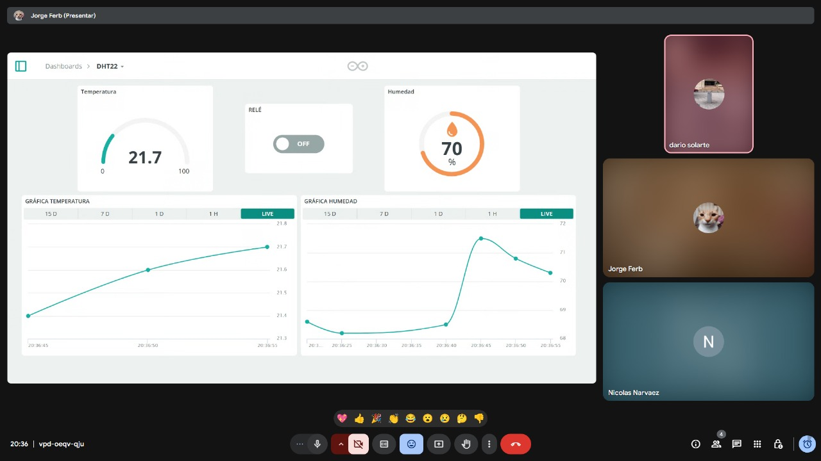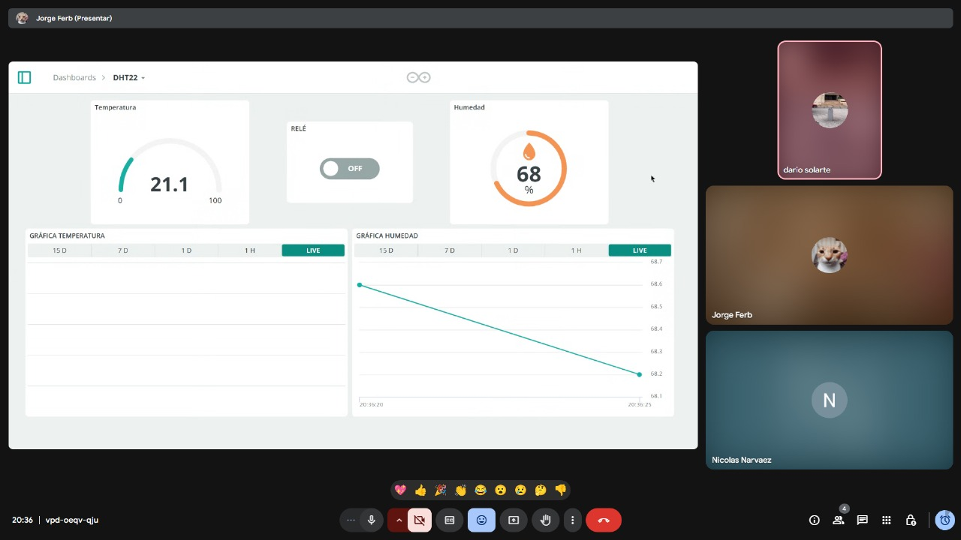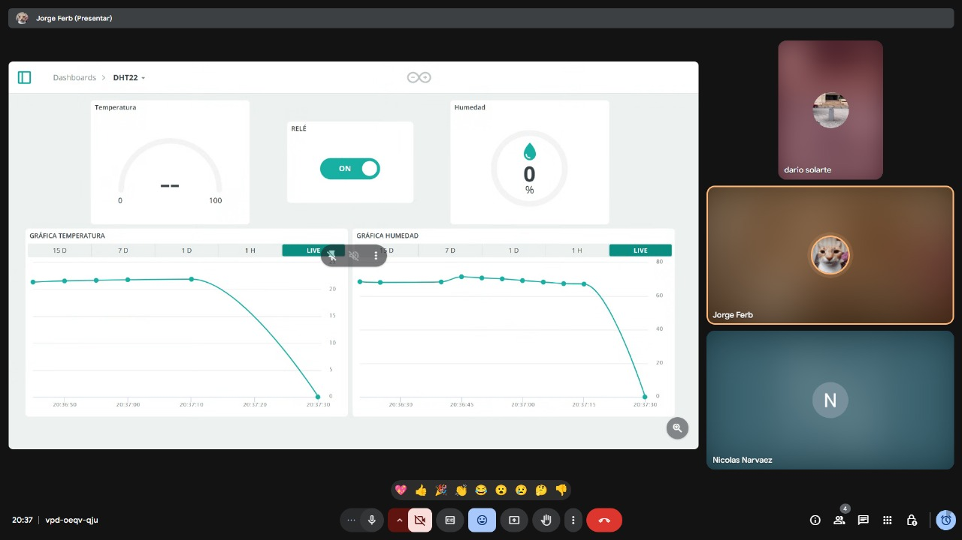

SEMANA 3:

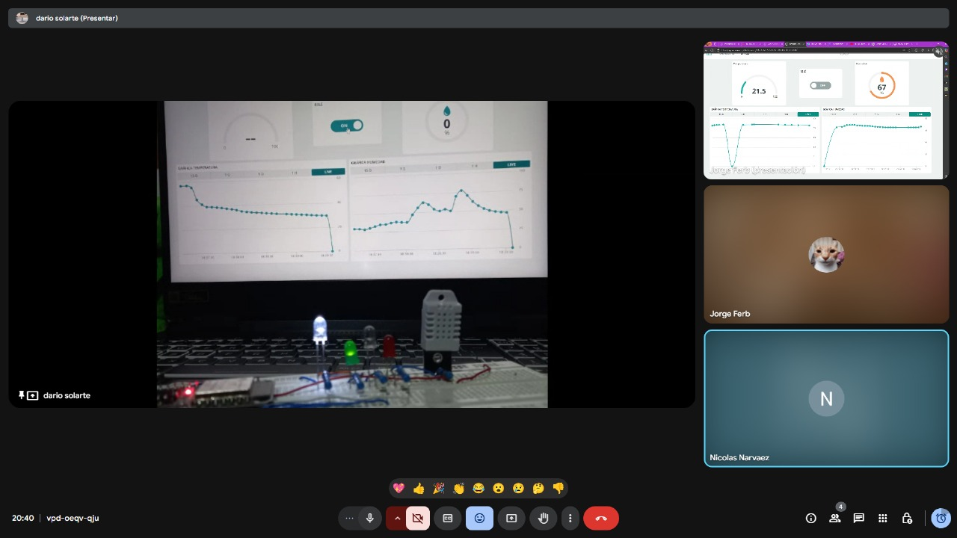 Por último, ya con toda la implementación realizada, nos dedicamos a ajustar los últimos detalles y lograr integrar ambos apartados al mismo tiempo: el circuito físico junto con la nube, para asegurar el correcto funcionamiento del proyecto. Como resultado, obtuvimos lo que se muestra a continuación.

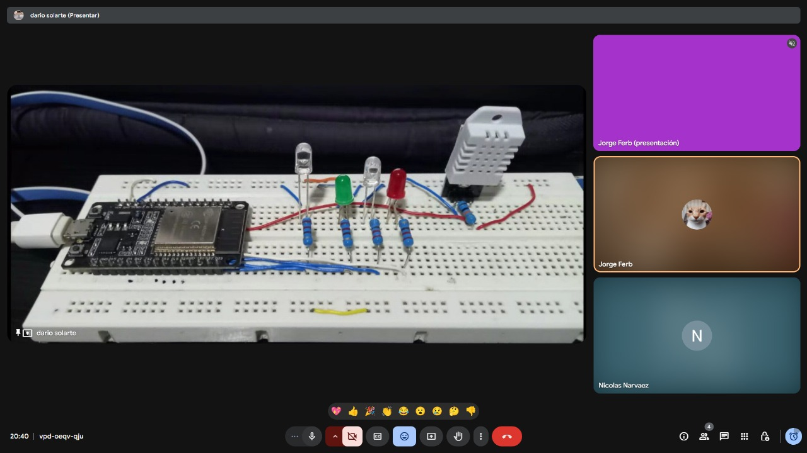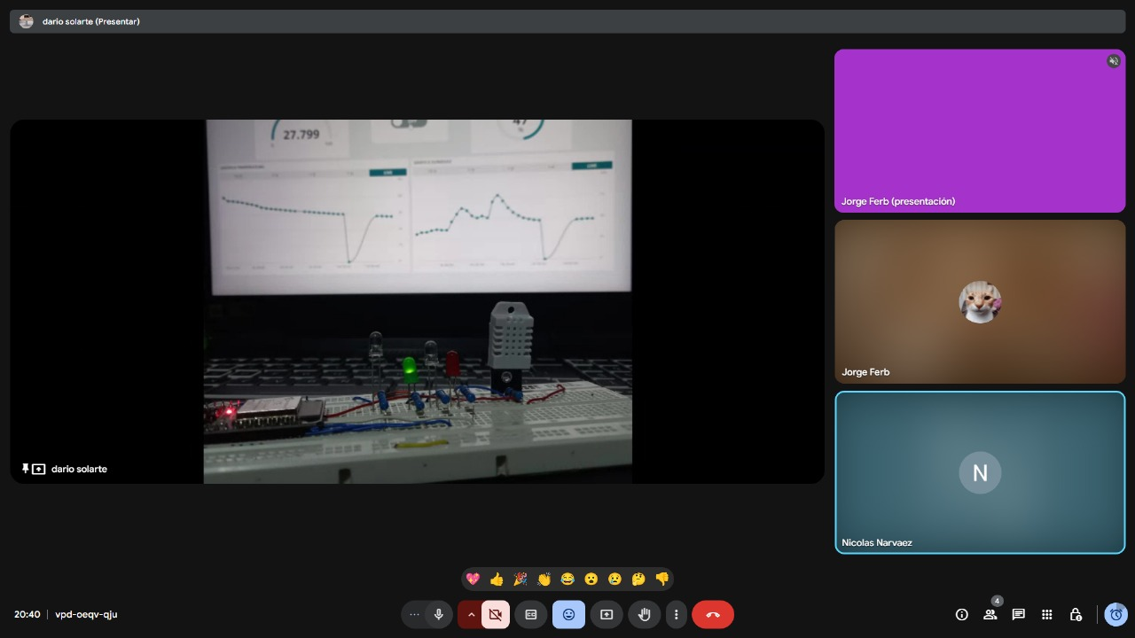

***INTEGRANTES:***

- Jorge Fernando Bustos Méndez

- Nicolas Narvaez Arturo

- Jefferson Darío Solarte Cuastumal